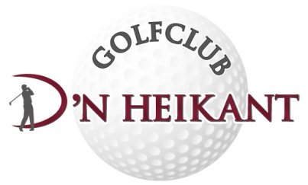 **Polo’s Golfclub d’ Heikant € 32,50**

**Dames: Maat M-L-XL-XXL**

**Heren: Maat M-L-XL-XXL Te bestellen in de volgende kleuren:**

**Zwart-Wit-Rood en Marine met logo Sportswear 55% katoen& 45% polyester**

